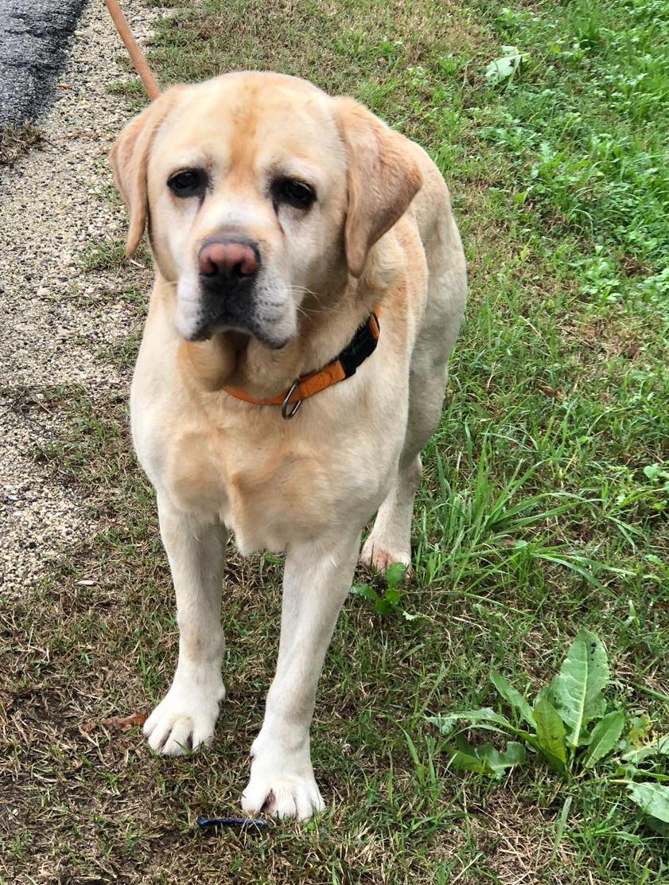

BACCO, LABRADOR IN CERCA DI AFFETTO
Bacco è un esuberante ed affettuoso labrador di sei anni (nato nel 2012), con tutta la gioia di vivere e la voglia di giocare dei cani di questa razza.
Taglia medio-grande, starebbe benissimo in casa con bel giardino (dove certo non abbandonarlo come una pianta di gerani), dove poter correre e giocare in compagnia.
Sì alla convivenza con cagnoline femmine, non ama i gatti.
Ora è solo tutto il giorno perché il suo umano non c'è più , cerchiamo una famiglia affettuosa e con tempo ed affetto da dedicargli!

Info 393 4375542

Data annuncio: novembre 2018

